**TRƯỜNG CAO ĐẲNG CÔNG THƯƠNG TP.HCM**

**KHOA CÔNG NGHỆ THÔNG TIN**



**ĐỒ ÁN MÔN HỌC**

**KIỂM THỬ PHẦN MỀM**

Đề tài: Kiểm thử website công ty ABC

**GVHD: Phạm Văn Sơn**

|  |  |
| --- | --- |
| **Sinh Viên Thực Hiện** | **MSSV** |
| **Phan Hiển** |  |
| **Cao Xuân Tùng** |  |
| **Nguyễn Thế Vinh** |  |
| **Phạm Thị Phương vy** |  |

.

**Thủ Đức, Tháng 08/2023**

**DANH MỤC CÁC TỪ VIẾT TẮT**

|  |  |  |
| --- | --- | --- |
| **STT** | **TỪ VIẾT TẮT** | **Ý NGHĨA** |
|  | CNTT | Công nghệ thông tin |
|  | TC | Test Case |
|  | TS | Test Suite |
|  | TST | Test Step |
|  | TP | Test Procedure |
|  | TD | Test Data |
|  | TF | Test Function |

**MỤC LỤC**

Chương 1. TỔNG QUAN VỀ KIỂM THỬ PHẦN MỀM 2

1.1. Một số khái niệm 2

1.2. Qui trình kiểm thử 2

### 1.3. Chiến lược Kiểm thử 2

1.4. Phương pháp kiểm thử 2

### 1.5. Công cụ kiểm thử : giới thiệu sơ lược công cụ kiểm thử 3

Chương 2. PHÂN TÍCH & XÁC ĐỊNH NỘI DUNG KIỂM THỬ 3

2.1. Phân tích sản phẩm 3

2.2. Những chức năng sẽ test 3

2.3. Dữ liệu test (test data) 3

Chương 3. CÔNG CỤ KIỂM THỬ 3

3.1. Katalon Studio 3

3.2. Selenimum 3

Chương 4. BÁO CÁO KIỂM THỬ 4

4.1. Manual test report 4

4.2. Automaton report 4

Chương 5. TÀI LIỆU THAM KHẢO 4

5.1. Tiếng Anh 4

5.2. Tiếng Việt 4

5.3. Website 4

DANH MỤC HÌNH

# CHƯƠNG 1.TỔNG QUAN VỀ KIỂM THỬ PHẦN MỀM

## **Một số khái niệm**

### Kiểm thử là gì ?

### Test Case

### Test Plan

### Test Data

### Test Reports

### Test Suite

### Test Script

## **Qui trình kiểm thử**

### Bước 1: Xác định nội dụng kiểm thử (check lists)

### Bước 2: Lập kế hoạch kiểm thử (Test Plan), tham khảo mẫu test plan

### Bước 3: Thiết kế Test Case

### Bước 4: Chuẩn bị dữ liệu test (Test Data)

### Bước 5: Nghiên cứu tool test

### Bước 6. Thực hiện test & viết báo cáo kiểm thử

## **Chiến lược Kiểm thử**

### Kiểm thử từ trên xuống/dưới lên/lai (tích hợp)

### Kiểm thử vụ nổ lớn (big bang –tích hợp)

### Kiểm thử hồi quy (tích hợp)

### Kiểm thử luồn sợi (hệ thời gian thực)

## **Phương pháp kiểm thử**

### **Kiểm thử hộp trắng (white box):** Khảo sát mã nguồn: Đồ thị đường thi hành/kiểm thử dòng điều khiển (đồ thị) kiểm thử dòng dữ liệu ( kháo sát đời sống của biến)

+ Dựa code, vẽ đồ thị, tính độ phức tạp của đồ thị 🡪 sinh ca kiểm thử 🡪 test

+ Dựa vào code 🡪 khảo sát đời sống của biến -> xác định độ đo 🡪 thiết kế ra những test case

### **Kiểm thử hộp đen (black box testing)**/hàm/chức năng:

### +Phần vùng tương đương (chia biến đầu vào thành các vùng tương đương) + Phân tích giá trị biện (dựa vào PVTD), chia các vùng hợp lệ & không hợp lệ

### + Bảng quyết định (Decision Table) + Đoán lỗi + Nguyên nhân – kết quả

## **Công cụ kiểm thử : giới thiệu sơ lược công cụ kiểm thử**

### Dưới đây là 1 số công cụ kiểm thử phổ biến hiện nay:

**Selenium:**

- Selenium là một thư viện tự động hóa kiểm thử ứng dụng web.

- Nó cho phép bạn tương tác với các trình duyệt web và kiểm thử giao diện người dùng bằng cách sử dụng nhiều ngôn ngữ lập trình như Python, Java, C#, Ruby, v.v.

- Selenium hỗ trợ kiểm thử trên nhiều trình duyệt khác nhau như Chrome, Firefox, Edge, Safari.

- Được sử dụng phổ biến cho việc kiểm thử tự động giao diện người dùng của các ứng dụng web.

**Katalon:**

- Katalon Studio là một công cụ tự động hóa kiểm thử được xây dựng trên nền tảng mã nguồn mở.

- Nó cung cấp giao diện đồ họa cho việc viết và quản lý các kịch bản kiểm thử, bao gồm cả việc sử dụng Selenium làm phần của nền tảng của nó.

- Katalon có nhiều tính năng như tự động tạo kịch bản, quản lý biến môi trường, báo cáo kiểm thử tự động và tích hợp kiểm thử liên tục.

- Được sử dụng thường xuyên trong các dự án kiểm thử tự động với các nguồn tài nguyên kiểm thử hạn chế.

**TestComplete:**

- TestComplete là một công cụ tự động hóa kiểm thử phần mềm từ hãng SmartBear.

- Nó hỗ trợ kiểm thử tự động giao diện người dùng cho nhiều loại ứng dụng như web, desktop và di động.

- TestComplete cung cấp giao diện đồ họa và scripting options cho việc viết kịch bản kiểm thử.

- Công cụ này có khả năng kiểm thử đa nền tảng và được sử dụng cho việc kiểm thử ứng dụng đa dạng.

**Postman:**

- Postman là một công cụ để phát triển và kiểm thử các API.

- Nó cho phép bạn gửi các yêu cầu HTTP (GET, POST, PUT, DELETE, v.v.) đến các API và kiểm tra các phản hồi.

- Postman cung cấp giao diện đồ họa thân thiện cho việc xây dựng và tự động hóa kiểm thử API.

- Nó cũng hỗ trợ tạo tài liệu API và quản lý các biến môi trường kiểm thử.

Các công cụ trên đều có ưu điểm và ứng dụng khác nhau trong việc kiểm thử và tự động hóa. Lựa chọn công cụ phụ thuộc vào mục tiêu kiểm thử của bạn, sự hiểu biết về lập trình, và loại ứng dụng bạn đang kiểm thử.

# PHÂN TÍCH & XÁC ĐỊNH NỘI DUNG KIỂM THỬ

## **Phân tích sản phẩm**

### **Website**

Để kiểm thử 1 website chúng ta cần phải lập kế hoạch để kiểm thử chúng ta phải xác định đối tượng kiểm thử là gì cần có những chức năng nào tiếp đó chúng ta sẽ đi kiểm tra từng chức năng rồi xác định vòng đời của từng chức năng,sau đó kiểm tra xem link website đã hoạt động đúng thứ mục đích được thể hiện trên đường link kiểm tra cơ sở dữ liệu đã đủ và phân ra đúng với yêu cầu thiết kế đã được đề ra nhập dữ liệu vào chạy thử đã đúng với yêu cầu chưa, và xem xét các thiết kế giao diện đã đồng bộ giống vời mẫu của kế hoạch nêu ra chưa.

## **Những chức năng sẽ test**

### Website: Link, chức năng, giao diện, CSDL,

## **Dữ liệu test (test data)**

# CÔNG CỤ KIỂM THỬ

## Selenimum

### Hướng dẫn cài đặt:

Bước 1: vào Chrome chọn Extentions Chọn Manage Extentions

Bước 2: Gõ từ Khóa Selenimum IDE

Bước 3: Thêm ứng dụng vào Extensions

### Màn hình làm việc

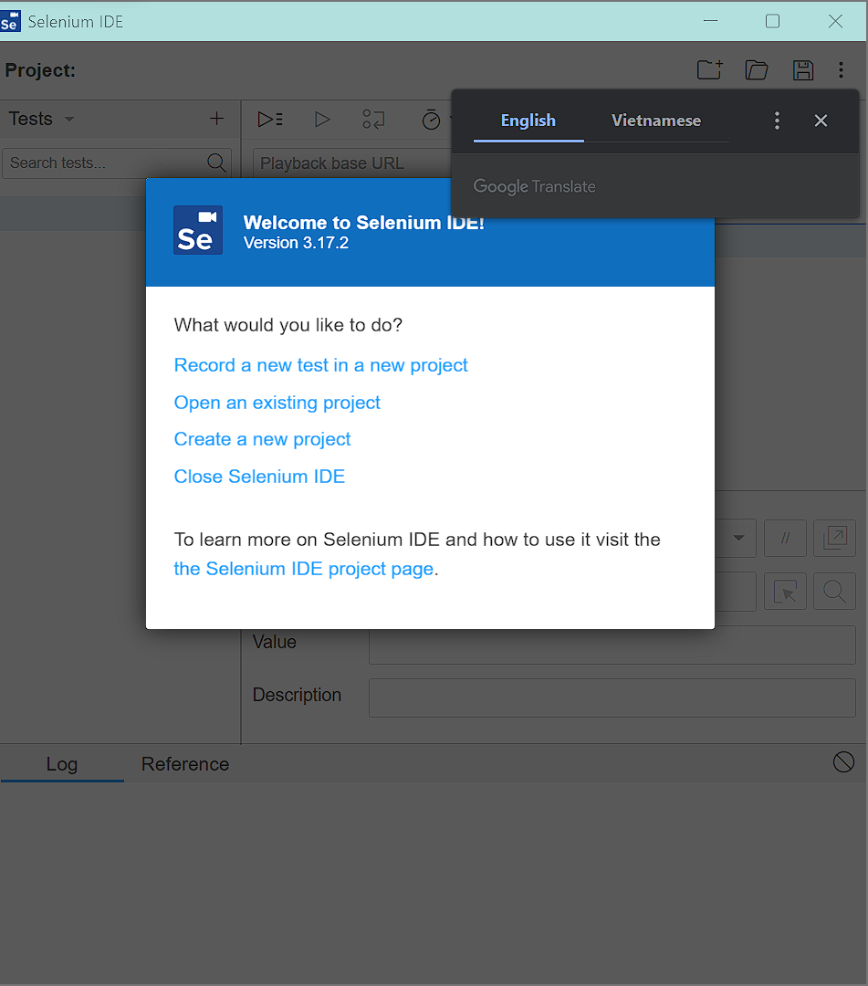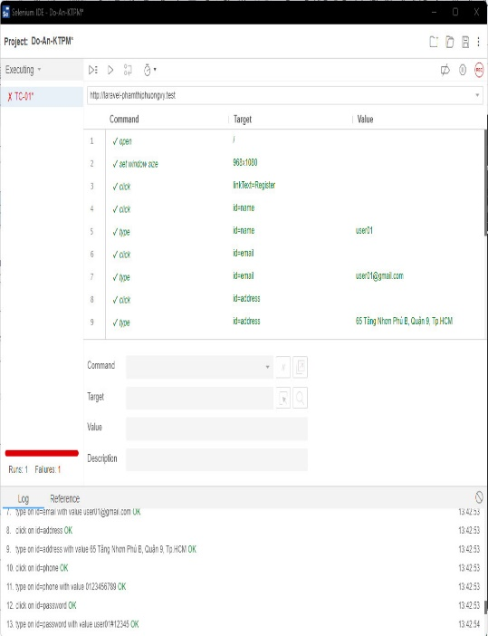

### Các chức năng chính:

1. Tự động hóa trình duyệt web: Selenium cho phép bạn tạo và điều khiển một phiên trình duyệt web như Chrome, Firefox, Edge, Safari... từ mã Python của bạn. Bạn có thể mở, đóng trình duyệt, nhập liệu, nhấp chuột, gửi biểu mẫu và thực hiện nhiều tác vụ khác mà người dùng thường làm trên trình duyệt.

2. Kiểm thử tự động: Selenium thường được sử dụng để viết các kịch bản kiểm thử tự động cho ứng dụng web. Bằng cách tự động mở trình duyệt và thực hiện các tác vụ, bạn có thể kiểm tra xem ứng dụng của bạn hoạt động như mong muốn hay không, và phát hiện các lỗi và vấn đề tiềm ẩn.

3. Tự động hoá các tác vụ lặp đi lặp lại: Selenium cung cấp khả năng tự động hoá các tác vụ lặp đi lặp lại trên trang web. Ví dụ, bạn có thể sử dụng nó để tự động tải dữ liệu từ nhiều trang web khác nhau hoặc thực hiện các tác vụ hàng ngày như kiểm tra email, đăng nhập vào tài khoản, và nhiều tác vụ khác.

4. Thu thập dữ liệu: Selenium có thể được sử dụng để tự động thu thập dữ liệu từ các trang web, ví dụ như lấy thông tin sản phẩm từ các trang thương mại điện tử, thu thập dữ liệu về giá cả, đánh giá, và nhiều thông tin khác.

5. Automated UI Testing: Selenium is widely used for automated user interface (UI) testing. It can simulate user interactions, navigate through web pages, and validate whether the UI elements are displayed correctly and functioning as expected.

6. Điều khiển nhiều trình duyệt: Selenium cho phép bạn điều khiển nhiều trình duyệt cùng lúc, điều này hữu ích khi bạn muốn kiểm thử ứng dụng trên nhiều trình duyệt khác nhau.

7. Integrate with Testing Frameworks: Selenium có thể được tích hợp với các framework kiểm thử khác như TestNG, JUnit, pytest, để tạo ra các bộ kiểm thử phức tạp hơn và quản lý tốt hơn.

8. Capture Screenshots and Videos: Selenium cung cấp khả năng chụp ảnh chụp màn hình và quay video của các hoạt động trên trình duyệt, giúp bạn ghi lại quá trình kiểm thử hoặc gỡ lỗi.

9. Tự động hóa các tác vụ phức tạp: Selenium có thể được sử dụng để tự động hóa các tác vụ phức tạp như kiểm thử độ tương thích trên nhiều thiết bị, kiểm tra tích hợp với các dịch vụ ngoại vi khác, và nhiều tác vụ khác.

10. Dynamic Web Content Interaction: Selenium cho phép bạn tương tác với nội dung web động bằng cách đợi cho đến khi các phần tử hoặc dữ liệu được tải hoàn thành trước khi thực hiện các tác vụ khác.

### Các bước thưc hiện test

* 1. Record Lưu từng bước hoạt động tương tác trên website.
* 2. Generate (Selenese) Các lên chạy trong Selenium IDE, tập lệnh kiểm thử của bạn.
* 3. Play Thực hiện chạy từng bước tương tác trên website và thực hiện assert và verify.
* 4. Test Test case là mô tả một dữ liệu Input (dữ liệu đầu vào). ...
* 5. Assert và Verify.

# BÁO CÁO KIỂM THỬ

## Manual test report

### Lỗi 1 & nguyên nhân

### Lỗi 2 & nguyên nhân

### Lỗi 3 & nguyên nhân

### …

### Lỗi N & nguyên nhân

## Automaton report

### Lỗi 1 & nguyên nhân

### Lỗi 2 & nguyên nhân

### Lỗi 3 & nguyên nhân

### …

### Lỗi N & nguyên nhân

# TÀI LIỆU THAM KHẢO

## Tiếng Anh

## Tiếng Việt

## Website